Жамбыл облысы әкімдігі білім басқармасының  «Жаңатас көпсалалы колледжі»  Коммуналдық мемлекеттік қазыналық кәсіпорны |  | Управления акимата образования Жамбылской области  Государстенное коммунальное казенное предприятие  «Жанатасский многоотраслевой колледж»

Бекітемін
Директордың ОІЖ
орынбасары Д.О.Қоданов
_________________
"_31_" _тамыз2021ж

Күнтізбелік-тақырыптық жоспар
2021-2022оқу жылы

Семестр ІІ

Модуль/ пән: Өзін-өзі тану

Мамандық:05320200 «Пайдалы қазба кен орындарын іздеу мен барлаудың технологиясы мен техникасы»
Біліктілік:3W05320202 «Бұрғылау қондырғысының машинисі»
Мамандық: 07130700 «Электромеханикалық жабдықтарға қызмет көрсету, жөндеу және пайдалану
Біліктілік: 3W07130702 «Электромеханикалық жабдықтарға қызмет көрсету және жөндеу жөніндегі электр слесарі»; 4S7130704 –«Техник-электромеханик»
Мамандық:07110400 «Зертханалық технология»
Біліктілік:3W07110402 «Химиялық талдау зертханашысы»
Мамандық: 06130100 «Бағдарламалық қамтамасыз ету (түрлері бойынша)»
Біліктілік: 4S06130103 «Бағдарламалық қамтамасыздандыруды құрастырушысы»
Мамандық: 06130100 «Бағдарламалық қамтамасыз ету (түрлері бойынша)»
Біліктілік: 4S06130105 «Ақпараттық жүйелер технигі»

Курс:ІТоптар:01-21,02-21,03-21,04-21,05-21,06-21Сағат: 48кредиттер саны:___

Педагог: Рахимова Райхан Ынтыкбаевна
(Т.А.Ә.(болған жағдайда)

Қазақстан Республикасы Білім және ғылым министрлігінің 06.04.20 № 130 бұйрығына,
05320200 «Пайдалы қазба кен орындарын іздеу мен барлаудың технологиясы мен техникасы»,07130700 «Электромеханикалық жабдықтарға қызмет көрсету, жөндеу және пайдалану,07110400 «Зертханалық технология»,06130100 «Бағдарламалық қамтамасыз ету (түрлері бойынша)»,06130100 «Бағдарламалық қамтамасыз ету (түрлері бойынша)» мамандығы бойынша типтік оқу бағдарламасына сәйкес жасалды.

Оқу-әдістемелік комиссияның отырысында қаралды
Хаттама № 1«31 » 08 2021ж

Әдіскер: _____________Г.М.Утебаева
« Жалпы білім беру пәндері»
ЦӘК жетекшісі: ______________Х.А.Абдирова

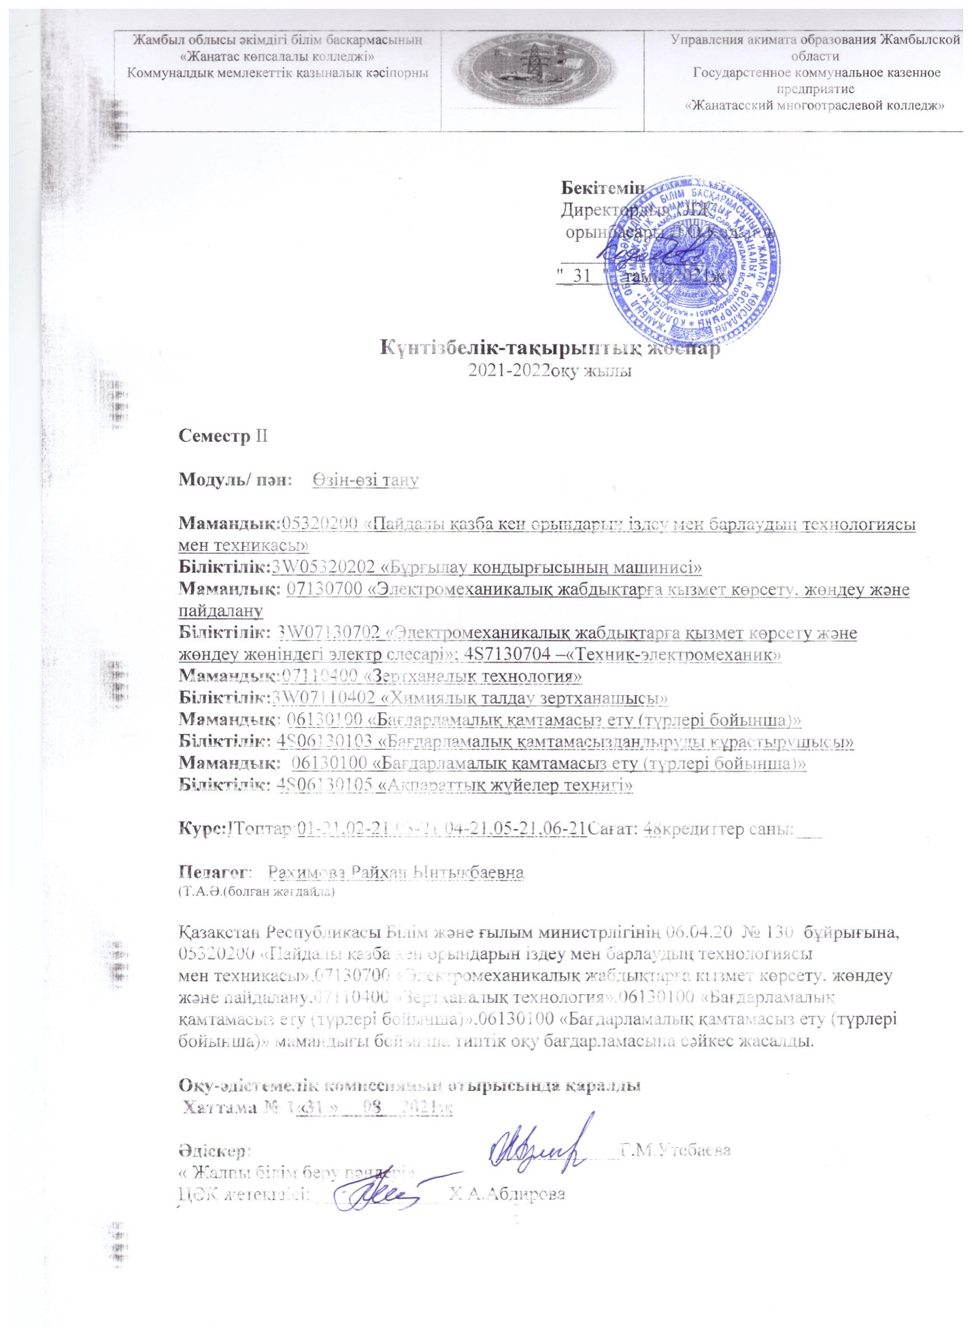
№ | Сабақ  мерзімі | Бөлім,  Тақырып атауы |  | Сағат саны | Сабақ  типі | Үй  тапсырмасы | Ескерту
1 | 2 | 3 |  | 4 | 5 | 6 | 7
- 1 бөлім. «Таным жолында»
1 |  | Тақырып 1 «Адам деген ардақты ат» |  | 2 | Жаңа сабақты хабарлау | -танымға және жасампаздыққа ұмтылыс - адамның айрықша қасиеті ретінде, оның басты қажеттіліктері.Әлемге сүйіспеншілік –танымның алғышарты және бастауы
2 |  | Тақырып2 «Адамның дүниетанымы» |  | 2 | Жаңа сабақты хабарлау | - адамның білімге және шығармашылыққа деген құштарлығын негіздейді;  - жеке құндылықтар жүйесін анықтайды;  - жалпыадамзаттық құндылықтар арасындағы рухани байланысты ашады
3 |  | Тақырып3«Адамдық келбет» |  | 2 | семинар | - адамның қажеттіліктері, қалауы мен мүмкіндіктерінің байланысын анықтайды;  - өз қалауын басқару қажеттілігін түсінеді;
4 |  | Тақырып4 «Өзіңмен үйлесімділікте» |  | 2 | алған білімді жинақтау | - жеке тұлғаның адамгершілік принциптерін ашады;  - адам бойындағы адамгершілік заңының маңыздылығын негіздейді;  - өмір ережесін ойдың, сөздің және істің бірлігінде тұжырымдайды.
2бөлім.
«Тұлғаның қалыптасуы»
5 |  |  | Тақырып 1«Адамның жан сұлулығы» | 2 | дебат | - адамның ішкі әлемін анықтайды;  - өзін-өзі бағалау түрлеріне сипаттама береді;  - әрекеттерді жеке тұлғаның ішкі әлемімен салыстырады.
6 |  |  | Тақырып 2 «Тәрбиеден – өзін-өзі тәрбиелеуге» | 2 | жинақтау | - өз мінезінің қасиеттерін дамыту қажеттілігін түсінеді;  - өзін-өзі тәрбиелеудегі ерік-жігерінің көрінісінің маңыздылығын негіздейді.
7 |  |  | Тақырып 3 «Өнегелі өмір» | 2 | Жаңа сабақты хабарлау | - адамның қызығушылық әлемін сипаттайды;  - шабыт көздерін анықтайды.
8 |  |  | Тақырып 4 «Адамдық борыш – асылқасиет» | 2 | жинақтау | - адамның қызығушылық әлемін сипаттайды;  - шабыт көздерін анықтайды.
3 бөлім. «Қоғамдағы өмір»
9 |  |  | Тақырып 1 «Отбасыаясында» | 2 | семинар | - отбасының адамның өзін-өзі анықтаудағы рөлін анықтайды;  - өз отбасының дәстүрлерін сипаттайды.  - қоғамның отбасылық және отбасылық құндылықтарға әсерін бағалайды
10 |  |  | Тақырып2«Көшбасшы болу» | 2 | жинақтау | - шынайы көшбасшыларды ұлы көшбасшылармен салыстырады.  - нағыз көшбасшының қасиеттеріне ие болады.
11 |  |  | Тақырып3Қызмететуқуанышы | 2 | алған білімді жинақтау | - өз мамандығын таңдаудың және адам, Отан игілігі үшінжасампаздық еңбектің маңыздылығының негіздемесін береді
4 бөлім. «Адамзат әлемі»
12 |  |  | Тақырып 1 «Адам виртуалды кеңістікте» | 2 | пікірсайыс | - Интернеттің адам өміріндегі маңыздылығын анықтайды;  - виртуалды байланыс пен нақты қарым-қатынастың ерекшеліктерін ашады  - байланыстыңекітүрінажыратады
13 |  |  | Тақырып 2 «Еңбек етсең ерінбей...» | 2 | алған білімді жинақтау | -адамзаттың рухани ұстаздарының ілімдерінің рухани-адамгершілік құндылықтарын анықтайды.  - олардың адамдарға және қазіргі қоғамға әсерін негіздейді.
14 |  |  | Тақырып 3«Адам – адамзат айнасында» | 2 | Жаңа сабақты хабарлау | - заманауи өркениеттің рухани дағдарысын еңсеру туралы тұжырымдарын құрады;  - әр адамның адамзат тағдырындағы рөлін түсінеді және бағалайды
15 |  |  | Тақырып 4 «Ар-ұждан – адамдық белгісі» | 2 | жинақтау | Ар-ұждан адамгершілік таңдау жасаудың негізі. Мәселелерді адамгершілік таңдау негізінде шешу жолдары. Өмірлік жағдаяттардан адамгершілік сабақтарын алу.Өтілген материалдарды қорытындылау
1.2 бөлім. «Танымжолында»
16 |  |  | Тақырып 1«Өмір – танымның көзі» | 2 | Жаңа сабақты хабарлау | Жалпыадамзаттық құндылықтар – танымның мақсаты. Адами таным бастаулары
17 |  |  | Тақырып 2 «Іздегенжетермұратқа…» | 2 | Жаңа сабақты хабарлау | - адамның мінезі мен мінез-құлқын анықтайтын бейне (образ) жасайды;  - өзінің құндылықты бағдарын (бағыттарын) сипаттайды.
18 |  |  | Тақырып 3«Адам – жасампаз» | 2 | жинақтау | - ар-ұждан дауысын тыңдау қажеттілігін түсінеді;
19 |  |  | Тақырып 4«Өзіңді табу». | 2 | алған білімді жинақтау | - өмір жолын таңдауда адамгершілік нұсқаулықтарын анықтайды;  - өзінің өмірлік мақсаттарын түсінеді
2.2 бөлім.«Тұлғаның қалыптасуы»
20 |  |  | Тақырып 1 «Тұлғаның адамгершілік негіздері» | 2 | тренинг | - өзінің эмоционалды көңіл-күйі мен іс-әрекетін анықтайды және объективті бағалайды;  - адамгершілік қасиеттерін дамытады
21 |  |  | Тақырып 2 «Мінез-құлықты тәрбиелеу» | 2 | жинақтау | - күнделікті өмірдегі риясыз сүйіспеншілік танытудың маңыздылығын түсінеді
22 |  |  | Тақырып 3 «Адамның рухани саулығы» | 2 | алған білімді жинақтау | - салауатты өмір салтының маңыздылығын негіздейді;  - физикалық денсаулық жағдайларын тұжырымдайды.
23 |  |  | Тақырып 4 «Өзін-өзі жетілдіруге ұмтылыс». | 2 | семинар | Тұлғалық өсудің болашағы. Сыртқы көрініс пен ішкі мазмұнның үйлесімділігі
24 |  |  | Тақырып 1«Тұлғаның әлеуметтік рөлдері» | 2 | Жаңа сабақты хабарлау | Әйелдің өмірлік парызы. Ер адамның отбасындағы және қоғамдағы рөлі. Қазіргі заман адамының әлеуметтік рөлдерінің көпқырлылығы

№ р/с | Оқу уақытының бөлінісі | Барлық сағат саны | оныңішінде
№ р/с | Оқу уақытының бөлінісі | Барлық сағат саны | Теориялық сабақтар | Практикалық және зертханалық сабақтар | Курстық жоба/жұмыс | Жеке сабақтар
1 | Барлық сағат
2 | Семестрге жоспарланған | 48
3 | Бұрын өткізілген сағат
4 | Келесі оқужылына қалған

Ескерту:
¹ - кредиттік оқыту технологиясын жүзеге асырған жағдайда толтырылады
² - жеке сабақтарды өткізуді қарастыратын «Өнер» саласы бойынша ұйымдармен және ерекше білім беруге қажеттілігі бар білім алушыларды оқыту кезінде толтырылады.

4. Әдебиеттер меноқу құралдарының тізімі
4.1.Негізгі
- Өзін-өзі тану: Жалпы білім беретін мектептің 10-сыныбына арналған оқулық /Жұбатова Л.С., Әкімбаева Ж.Ж., Нұркеева С.С. – Алматы: «Бөбек» ҰҒПББСО, 2019. – 98 б.
- Өзін-өзі тану: Оқушы дәптері. Акимбаева Ж. Ж., Джубатова Л. С., Нұркеева С.С. / 10-сынып. – Алматы: «Бөбек» ҰҒПББСО, 2019. – 98 б.
- Өзін-өзі тану: Жалпы білім беретін мектептің 11-сыныбына арналған оқулық /Жұбатова Л.С., Әкімбаева Ж.Ж., Мыркасымова Н.К . – Алматы: «Бөбек» ҰҒПББСО, 2020. – 89 б.
- Өзін-өзі тану: Оқушы дәптері. Акимбаева Ж. Ж., Джубатова Л. С., Мыркасымова Н. К. / 11-сынып. – Алматы: «Бөбек» ҰҒПББСО, 2020. – 88 б.
- Омарова Г.А., Анарбек Н.А., Маркус Н.Н. Самопознание: учебник для 12 класса общеобразовательных школ. – Алматы: ННПООЦ «Бөбек», 2019.- 168 с.
4.2. Қосымша
- Самопознание: методическое пособие для преподавателей колледжей. Б.К. Кудышева, Г.И. Калиева, Д.Е. Серовайская, Г.Ж. Джуманова. /Алматы. ИНПООЦ «Бобек», 2010.-208с.
- Самопознание: учебное пособие для студентов колледжей. Разработчики: Б.К. Кудышева, Г.И. Калиева, Д.Е. Серовайская, Г.Ж. Джуманова./Алматы. ИНПООЦ «Бобек», 20Ю.-272с.
- Самопознание: учебно-методическое пособие для учителей средней школы 9-11 класса и преподавателей вузов 1 курса. 1 программа, Алматы 2002 г.
- Интерактивное обучение на уроках самопознания. А.К. Рысбаева, Р.А. Мукажанова, Г.А. Омарова - Алматы, ННПООЦ «Бобек», 2013.- 100 с.
- Мукажанова Р.А., Омарова Г.А. Общечеловеческие ценности (5-11 кл.): методическое пособие для учителей. – Алматы: ННПООЦ «Бөбек», 2014. - 128 с
- Мукажанова Р.А., Омарова Г.А. Методика преподавания дисциплины «Самопознание» в школе: учебно-методическое пособие для учителей. – Алматы: ННПООЦ «Бөбек», 2013 - 128с.
- Абай Кунанбаев. Слова назидания. - Алматы: Ел,2000.
- Амонашвили Ш.А. Вдохновение и творчество - путь обновления образования //11 Международные педагогические чтения. - М., 2012.
- Амонашвили Ш.А. Основы гуманной педагогики. Кн.1, 2. Как любить детей. - М.: Амрита-Русь, 2012.
- Аристотель. Этика / Аристотель; Пер. Н.В. Брагинской, Т.А. Миллер.- М.: ООО "Издательство АСТ", 2002.
- Березина Т. Н. Многомерная психика: Внутренний мир личности. - М., 2001.
- Есим Г. Наука совести - Алматы: Раритет, 2008. - серия «Шәкәрімәлемі».
- Корчак Я. и Сухомлинский В.А. О любви к детям: Сборник педагогических произведений и статей. - Донецк, 2011.
- Кудайбердиев Ш. Три истины. – Алматы, 2013.
- Манифест гуманной педагогики,- Бушети, 2011.
- Назарбаева С.А. Этика жизни - Алматы, 2001.
- Омарова Г.А., Мукажанова Р.А. Истинные лидеры в истории человечества (духовно-нравственный аспект лидерства). – Алматы: ННПООЦ «Бөбек», 2013. - 96 с.
- Платон. Диалоги Сократа - М.: Мысль, 2007. - 197с.
- Познай истину...- Алматы, Бобек, 2002 - 176с.
- Послание Президента Республики Казахстан народу Казахстана «Модернизация общественного созания: рухани жаңғыру»//12 сәуір 2017г.
- Психология самосознания: Хрестоматия. - Самара, 2000.
- Философия в духовном развитии человека на пороге третьего тысячелетия: нип/ науч.рук. Косиченко А.Г. Институт философии и политологии МОН РК. - Алматы, 2002. - С.Ю
- Я-Человек. Пособие для занятий по духовно-нравственному развитию личности / Алматы «Дәуір» 2000.

Өзін -өзі тану факультативтік курсы бойынша күнтізбелік тақырыптық жоспар
Тараудың аты | сабақ № | сабақтың тақырыбы | сағат саны
1 Өмірде өз орным бар | 1 | Өзін өзі тану бағытында | 2
1 Өмірде өз орным бар | 2 | Өмір мен тағдыр өзектес | 2
1 Өмірде өз орным бар | 3 | Адам тұлғасы болмысымен | 2
1 Өмірде өз орным бар | 4 | Өзін өзі жетілдіру туралы | 2
1 Өмірде өз орным бар | 5 | Шығармашылықпен шыңдаламын | 2
1 Өмірде өз орным бар | 6 | Сенім алға жетелейді | 2
2.Адами құндылықтар аясында | 7 | Махаббат өмір өзегі | 2
2.Адами құндылықтар аясында | 8 | Өз бақытың өз қолыңда | 2
2.Адами құндылықтар аясында | 9 | Адами қарым қатынас ізгіліктері | 2
2.Адами құндылықтар аясында | 10 | Достық –бірлік пен ынтымақ негізі | 2
2.Адами құндылықтар аясында | 11 | Жарқын өмір игілігі жақсылық | 2
3.Өркениетке барар жолда | 12 | Тарихпен өсіп өнемін | 2
3.Өркениетке барар жолда | 13 | Халықтың салт- дәстүрі - блашақ келбеті | 2
3.Өркениетке барар жолда | 14 | Тілім ,дінім, елім – үш байлығым | 2
3.Өркениетке барар жолда | 15 | Отан мен Жер шарының ұрпағымыз | 2
4. Адам өмірінің жарасымы | 16 | Табиғатпен табиғи байланысым | 2
4. Адам өмірінің жарасымы | 17 | Өнер –өмірдің мәні мен сәні | 2
4. Адам өмірінің жарасымы |  | Барлығы | 34

